Дидактический материал для детей с правополушарным стилем мышления

1. Используя поисковые системы Интернета и дополнительную
литературу, найдите информацию о лете, его признаках и особенностях,

2. Рассмотрите рисунки и фотографии. Составьте фотогалерею.



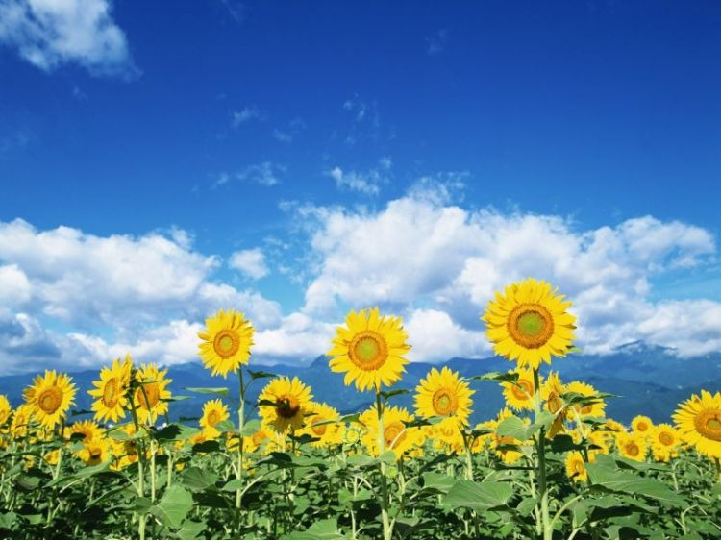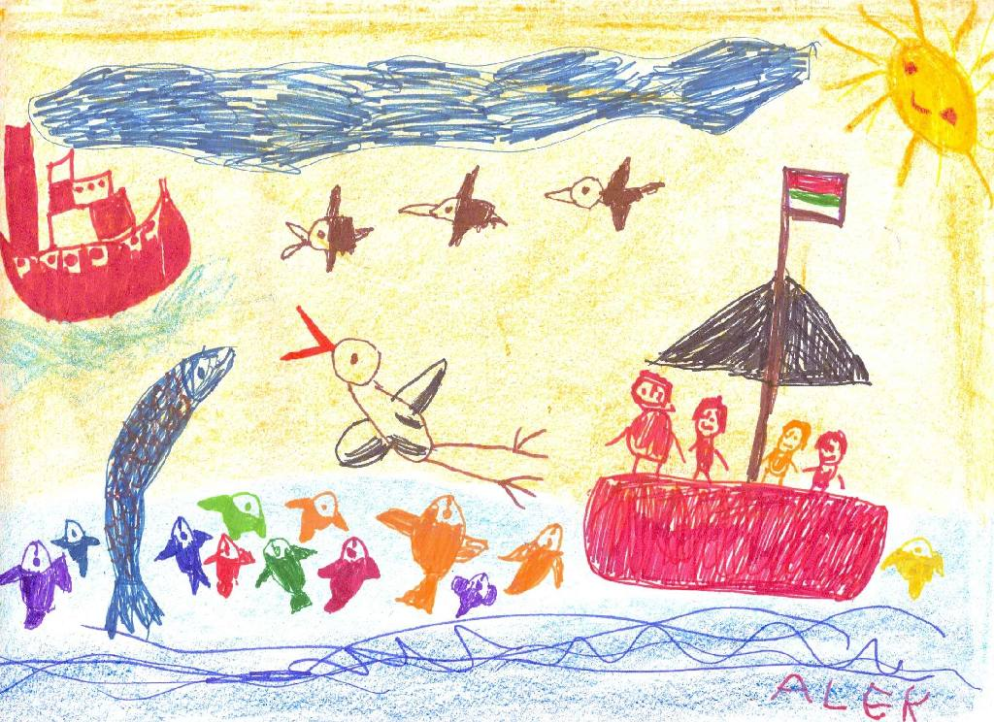
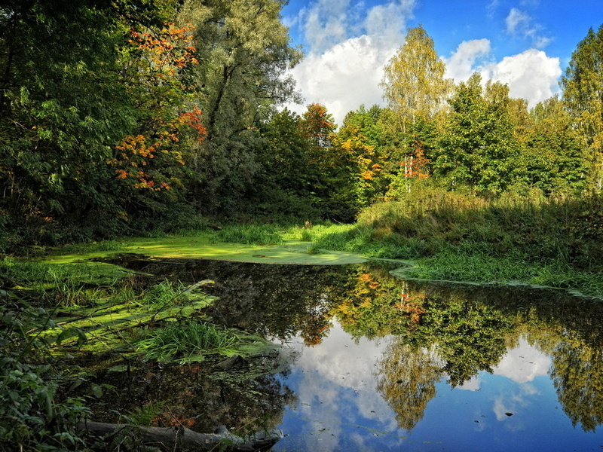

3. Подумайте, какие опыты можно провести, чтобы "изучить" лето. Создайте фотогалерею (либо картинную галерею из ваших рисунков) «Что такое лето?».

4. Сделайте выводы о проделанной работе и найденный материал оформите при помощи презентации.

Дидактический материал для детей с левополушарным стилем мышления

- Рассмотри рисунки и определи, какая погода бывает летом, а какая нет
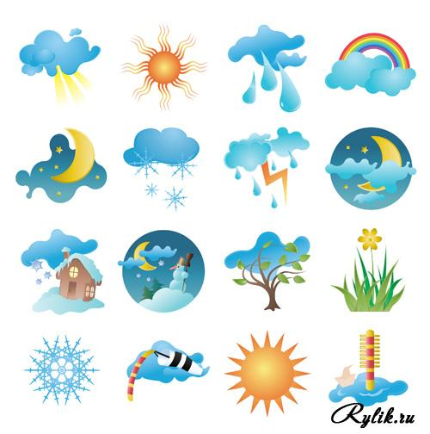

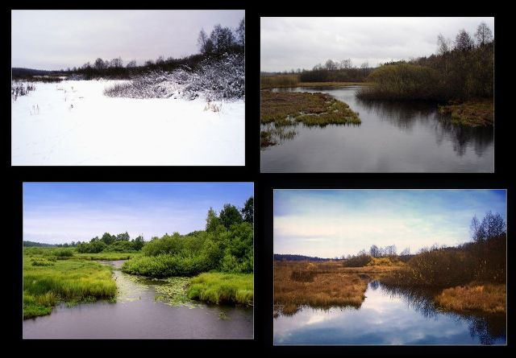

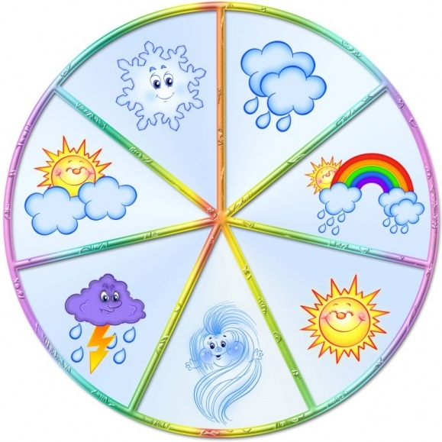

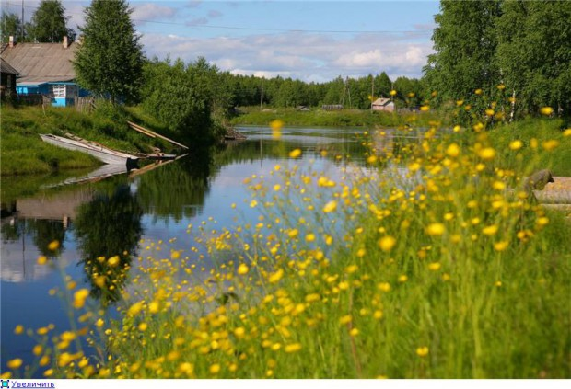
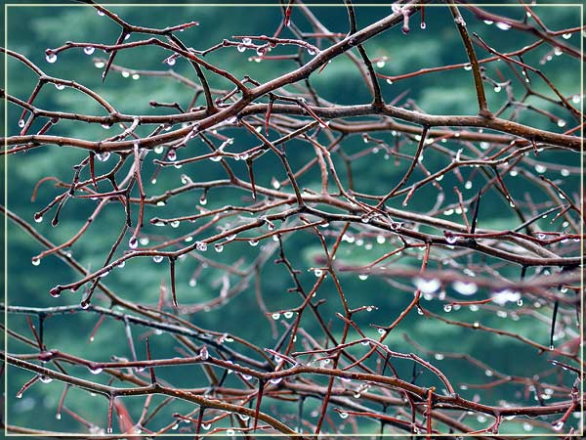
- Нарисуй, что происходит, когда лето сменяет весну? Какие особенности природы, что происходит с растениями, температурой?
- Посчитай сколько месяц в году и определи, сколько и какие из них занимает лето?
- В завершение работы вспомните и скажите, что вам удалось сделать, а что не получилось. Если были ошибки, скажите как бы вы и исправили.

